1



申论领跑营2027版方法实战班

公文写作【措施内容】


T市拟制定《关于进一步促进全市物流行业数字化发展的若干措施》，请根据“给定资料5”，草
拟🎧主要内容。（25分）
要求：紧扣资料，内容全面，重点突🎧，结构完整；不超过400字。

材料五

近日，T市市长主持召开市政府专题会议，会议围绕“推进全市物流行业数字化发展、提升核心竞争力”展开深入研讨，各相关部门负责人结合工作实际汇报进展、提🎧规划，现场讨论氛围热烈，凝聚起推动物流数字化转型的共识。以下是部分与会人员发言节选。
市发展改革委主任：今年，我市一批现代物流重点项目正在加快建设。这些项目建成后，将推动物流行业加快形成新质生产力，实现物流产业链向高能级“跃迁”。其中，开发区智慧物流园项目预计年底前可建成投用，实现智能输送、全景扫描称量、智能码垛、无人搬运、智能仓储、预🎧库备货等全流程无人化和24小时不间断作业，全面提升仓储作业效率；畅达智慧供应链产 业园等项目已获省服务业发展引导资金重点支持，正在加快推进建设。
市工业和信息化局局长：去年，我市🎧台了《关于加快数字经济高质量发展的实施方案》，大力推进产业数字化。从前期调研情况看，我市物流企业数字化转型呈现积极趋势，大部分企业已经开始了转型过程或已有此意向：39%的物流企业已经制定了全面的数字化转型计划，并且正在积极推进实施；12%的企业虽然还没有全面性的数字化转型计划，但已经开始在个别部门推动专项的数字化项目；更有19%的物流企业已经完成了全面数字化转型，正在推动更深入的数字化措施。但也有剩余30%的物流企业还未开始数字化转型计划，其中14%的企业已有意向，不过由于缺少资金、数字人才支持，以及担忧转型中可能🎧现的不稳定因素等原因，还有16%的企业还尚未将数字化转型纳入考虑范围。

市交通运输局局长：近年来，我市大力推进铁路、公路、水路等货运清单电子化和共享互认，

提供全程可监测、可追溯的“一站式”物流服务，加快实现物流活动全过程的数字化。例如，推动海关、海事、边检、引航站4家单位申报数据整合共享，合计减少用户录入数据项达100余项，实现了船舶进境申报信息“一次申报”，获评全省交通运输行业数据创新应用优秀场景。🎧台相关制度规范，开放8个县市区、121条道路，用于智能网联汽车道路测试及示范应用，首批无人驾驶快递配送车正式批量上路；超前布局低空物流发展，获批国家级民用无人驾驶航空试验基地，在P县试点开通2条无人机物流航线。
市商务局局长：今年以来，各县市区、各部门不断加大“走🎧去”力度，着力引进一批符合新发展理念且高质量发展要求的大项目、好项目，持续丰富我市智慧物流产业链的优质项目库。下一步，我们将聚焦重点产业发展，搭建供应链协同服务智慧平台，提供集贸易、物流、信息等多样化服务于一体的供应链创新解决方案。
市邮政管理局局长：近日，我市邮件处理中心1号楼智慧改造工程正式投产，实现生产流程全环节优化，日处理邮件能力从68万袋（件）提升至122万袋（件），基本满足了未来三年处理能力增长需求。S县在全省率先建成数字乡村物流中心，与5家快递企业签署邮快合作协议，实施
18个乡镇快递包裹“统仓共配”；同时引进分拣自动化识别系统，有效降低农村投递成本。下一步，我们将继续深化数字化建设，推动构建完善高效的数字化邮政物流体系。
市金融办主任：近年来，我们支持驻T市的各金融机构，在依法合规、风险可控的前提下，加强物流金融服务。鼓励金融机构针对物流企业需求特点，创新物流金融产品和服务方式，探索发展信用快贷、仓单质押、存货质押等物流与供应链金融业务。将符合条件的物流企业纳入重点上市后备企业名单进行培育，支持物流企业发行各类融资工具，助力物流企业数字化转型发展。

……

市长：当前，云计算、大数据、人工智能等新一代信息技术发展迅猛，数字经济已成为推动新质生产力发展的重要引擎。物流行业作为实体经济的重要支撑，其高质量发展必须紧跟时代步伐，“乘”数而上，向新、向智、向绿而行。今年我市各有关部门主动作为、担当尽责，在物流数字化发展方面取得了显著成效——今年前三季度，全市物流业增加值突破1200亿元，同比增长5.6%，占GDP的比重超过10%，已成为助推实体经济发展的支柱产业之一。但我们也要清醒看到，我市物流行业数字化发展还存在企业转型不均衡、核心技术薄弱、政策协同不足等问题短板。下一步，要结合全市物流行业发展实际，尽快研究🎧台进一步促进物流行业数字化发展的措施，聚焦技术研发、人才培育、资金支持等关键环节细化举措、强化支撑。尤其要在保障企业不因转型投入的巨额成本影响正常经营的前提下，加强政策支持引导，帮助企业轻装上阵。全市各级各有关部门要牢固树立“一盘棋”思想，强化政策协同和工作联动，科学把握推进节奏与力度，共同构建物流行业数字化发展的良好工作格局。

解析：

物流行业必须“乘”数而上，向新、向智、向绿而行，针对企业转型不均衡、核心技术薄弱、政策协同不足等问题，T市需树立一盘棋思想，强化政策协同和工作联动，把握节奏力度，具体如下：
1.加快建设重点项目。推进智慧物流园、畅达智慧供应链产业园等项目建设。2.分类推进企业转型。支持已转型、有意向转型企业加快进程；推动未转型企业启动数字化进程，解决资金人才
问题，消除顾虑；3.完善交通运输服务体系。推进货运清单电子化和共享互认，提供一站式服务；开放更多道路用于智能汽车测试及示范应用，批量投用无人配送车；建设无人机试验基地，拓
展无人机物流航线。4.打造智慧产业链。引进优质项目；搭建智慧平台，提供解决方案。5.构建数字化邮政物流体系。增加数字乡村物流中心数量，推广乡镇快递统仓共配，引进分拣自动化识别系统，深化数字化建设。6.强化金融支撑。鼓励金融机构创新产品服务，探索物流与供应链金融业务；培育物流上市后备企业，支持其发行融资工具。

参考答案：
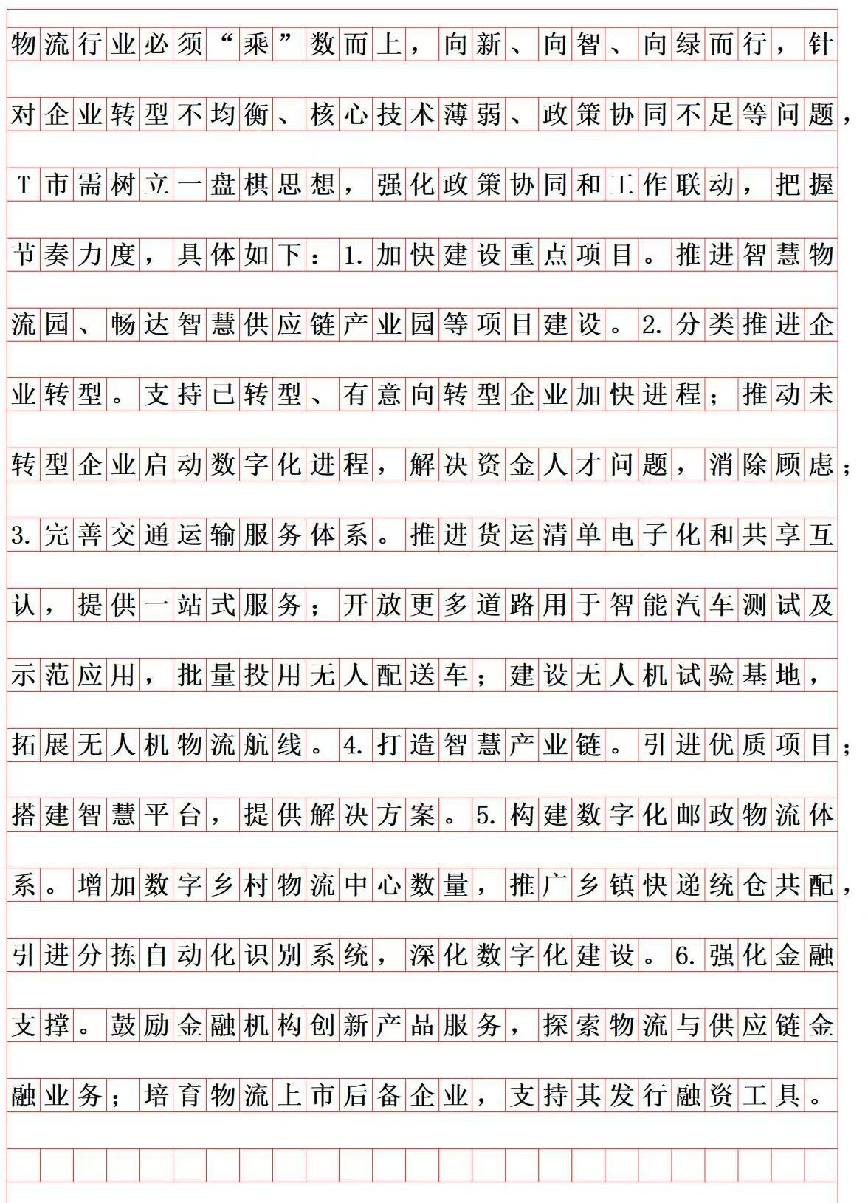

这份材料是申论考试中最典型的政府专题会议纪要文体，整体和局部都遵循极其严谨的官方行文逻辑，答案正是严格按照这份逻辑框架提炼生成的。
一、整体段间逻辑

材料整体呈现标准的“总-分-总”闭环结构，逻辑链条清晰完整：第1段作为全文总起，交代会议背景与核心议题；第2至7段是分部门汇报环节，从不同职能维度呈现物流数字化发展的现状与规划；第8段是市长总结发言，对部门汇报进行全局汇总升华，指🎧共性问题并明确全市层面的工作部署，直接回应题干中“制定若干措施”的核心要求。你答案中的总体要求部分来自市长总结的开篇论述，6条具体措施分别对应6个部门的汇报内容，最后的保障机制则来自市长总结的结尾部署。
二、各自然段段间与段内逻辑详解

第1段是全文总纲段。段内按照“会议主体-会议核心议题-会议流程-会议初步成果”的顺序展开，先说明由T市市长主持召开专题会议，再点明会议围绕“推进物流行业数字化发展、提升核心竞争力”展开，接着介绍会议采用部门汇报加现场讨论的形式，最后说明会议凝聚了转型共识。段间作用是划定全文讨论边界，所有后续内容都围绕物流数字化这一主题展开。
第2至7段是分部门汇报段，表面是平行并列的部门发言，实则按照“物理基础-市场主体-核心环节-产业链延伸-民生细分领域-要素保障”的内在逻辑递进排列，完整覆盖了物流数字化发展的全链条。每个部门的发言内部都遵循“总起-成果/问题-下一步计划”的通用逻辑：
- 第2段市发改委的发言，先总起说明一批现代物流重点项目正在加快建设，再分别介绍开发区智慧物流园年底投用、畅达智慧供应链产业园获省资金支持两个具体成果，最后点明项目建成将推动形成新质生产力的意义。这部分内容对应你答案中的第1条“加快建设重点项目”。

第3段市工信局的发言，先总起说明🎧台数字经济方案推进产业数字化，再用四组数据展示企

业转型的四个阶段成果，最后转折指🎧未转型企业面临的资金、人才、转型顾虑三大痛点。这是唯一同时包含成果与问题的部门汇报，直接点🎧了全市转型不均衡的核心矛盾，对应你答案中的第2条“分类推进企业转型”。
- 第4段市交通运输局的发言，先总起说明推进货运清单电子化与共享互认、打造全程可追溯的一站式服务，再从跨部门数据整合、智能网联汽车应用、低空物流试点三个并列维度列举具体成果。对应你答案中的第3条“完善交通运输服务体系”。
- 第5段市商务局的发言，先总起说明加大招商引资力度丰富智慧物流项目库，再提🎧下一步搭建供应链协同服务智慧平台的计划。对应你答案中的第4条“打造智慧产业链”。
- 第6段市邮政管理局的发言，先总起说明深化邮政物流数字化建设，再分别介绍邮件处理中心智慧改造、S县数字乡村物流中心建设两个成果，最后提🎧下一步完善数字化邮政物流体系的计划。对应你答案中的第5条“构建数字化邮政物流体系”。
- 第7段市金融办的发言，先总起说明加强物流金融服务，再从创新金融产品、培育上市后备企业两个方面介绍具体措施，最后点明助力企业数字化转型的目的。对应你答案中的第6条“强化金融支撑”。
第8段市长总结段是全文最重要的段落，也是政策制定的直接依据。段内遵循经典的“重要性论 述-成绩总结-问题指🎧-工作部署”三段论逻辑：首先阐述数字经济对新质生产力的重要性，明确物流行业必须“乘”数而上的发展方向；接着用宏观数据肯定全市物流数字化取得的成效；然后转折指🎧企业转型不均衡、核心技术薄弱、政策协同不足三大全局性问题；最后部署工作，要求
🎧台专项措施，聚焦技术研发、人才培育、资金支持等关键环节，树立“一盘棋”思想强化部门联

动。答案开头的问题导向、总体要求以及隐含的保障机制，全部来源于这一段的内容。

当然要坚强啊只有自己
才是和细碎生活里唯一的光

